

МИНОБРНАУКИ РОССИИ
Федеральное государственное бюджетное образовательное учреждение высшего профессионального образования
САМАРСКИЙ ГОСУДАРСТВЕННЫЙ ТЕХНИЧЕСКИЙ УНИВЕРСИТЕТ

Кафедра " Бурение нефтяных и газовых скважин "

Определение физико-механических свойств горных пород
Методические указания к лабораторным работам

Самара 2013

Составитель В.В.Живаева, Е.А.Камаева

УДК 622.24

Определение физико-механических свойств горных пород: Метод.указания к лабораторной работе/ Самар.гос.техн.ун-т; Сост.В.В.Живаева, Е.А.Камаева Самара, 2013, 26с.
Методические указания по курсу «Основы нефтепромыслового дела» предназначены для студентов нефтетехнологического факультета направления 130100 «Нефтепромысловое дело»

Ил.3 Табл.3. Библиогр. 4 назв.

Печатается по решению редакционно-издательского совета Самарского государственного технического университета
ТЕОРЕТИЧЕСКОЕ ВВЕДЕНИЕ.

Каждый вскрываемый бурением пласт в нефтяной или газовой скважине характеризуется совокупностью величин. Знание этих величин необходимо буровикам, чтобы правильно выбирать состав и свойства промывочной жидкости для разбуривания данного вида пласта. Особое значение имеет продуманный выбор типа бурового раствора для вскрытия продуктивного пласта, чтобы предусмотреть возможную степень загрязнения приствольной части продуктивного пласта и своевременно принять Меры к тому, чтобы не допустить загрязнения или, в крайнем случае, свести его до минимума.
При проводке глубоких скважин очень важно знать, как состав и свойства: буровых растворов влияет на буримость горных пород. Несмотря на то, что в процессе бурения состав, свойства и механические показатели горных пород являются независимой и не контролируемой переменной, на горную породу можно влиять физико-химическими методами, снижая ее прочность, повышая деформативность, ползучесть.
К основным физико-механическим свойствам горных пород следует отнести сжимаемость, плотность, прочность, пластичность, проницаемость, способность сохранять свою структуру при электролитическом воздействии фильтратов буровых растворов (размокаемость).

1.1 Лабораторная работа № 1

ОПРЕДЕЛЕНИЕ КОЭФФИЦИЕНТОВ ГАЗОПРОНИЦАЕМОСТИ ГОРНЫХ ПОРОД

Способность пород продуктивных пластов пропускать через себя под действием градиента давления какой-либо флюид - жидкость, газ или газожидкостную смесь, называют проницаемостью.
Проницаемыми являются практически все осадочные породы, так как почти все содержат большее или меньшее количество сообщающихся друг с другом пор, которые в принципе способны пропускать через себя жидкости и газы. Породы, в которых имеются только закрытые и субкапиллярные поры, оказывают столь большое сопротивление течению жидкости или газа, что их считают практически непроницаемыми (глины, аргиллиты, каменная соль и др.). Проницаемость осадочных пород с увеличением давления всестороннего сжатия уменьшается более значительно, чем пористость не только за счет уменьшения пористости, но и в большей степени, за счет сокращения площади сечения сверхкапиллярных поровых каналов и превращения части их в капиллярные или замкнутые поры.
Одной из главных физических характеристик коллектора является абсолютная (физическая) проницаемость. Абсолютной называют проницаемость пористой среды при фильтрации через нее одной какой-либо, фазы - жидкости или газа, химически инертных по отношению, к породе в качестве фильтрующегося агента используют сухой воздух или газ, так как почти невозможно найти инертную по отношению к породе капельную жидкость.
Другая физическая характеристика фазовая (эффективная) проницаемость - проницаемость породы для данного газа или жидкости, при наличии в порах другой какой-либо фазы.
Относительная проницаемость - отношение фазовой проницаемости данной пористой среды к ее физической проницаемости.
Для количественной оценки проницаемости в лаборатории обычно пользуются законом линейной фильтрации Дарси, согласно которому скорость фильтрации прямо пропорциональна градиенту давления и обратно пропорциональна динамической вязкости фильтрующегося агента.

Q k (p₁-p₂)
--- = ----- ------- (1.1)
F η l

где Q - объемный расход жидкости, м³/с;
к - коэффициент пропорциональности, называемый абсолютной проницаемостью, м²;
р₁, р₂ соответственно давления на входе в образец и на выходе из него, Па
F – площадь фильтрации, м²
η - динамическая вязкость фильтрующегося флюида, Па*с
l - длина образца пористой породы, м.

Из формулы (1.1) следует, что абсолютная проницаемость

h l Q
k=----------- (1.2)
(p₁ – p₂)F

Так как газ является сжимаемым телом, его объемный расход в разных по длине образца сечениях непостоянен. Поэтому при измерении проницаемости породы по газу в формулу (1.2) необходимо подставлять, объемный расход газа, приведенный к среднему давлению в образце, под которым понимают среднее арифметическое давлений на входе и выходе образца. Считают, что газ расширяется изотермически в соответствии с законом Бойля-Мариотта. С учетом этого, формула (1.2) примет вид:

2Q₀ p₀ η_{r} l
k=-------------- (1.3)
(p₁-p₂)F

где:Q₀ - объемный расход газа при атмосферном давлении, м³/с
p₀ - атмосферное давление, Н/м²;
η - вязкость газа при нормальных условиях, Па*с.

Если фильтрация происходит в течение τ секунд, то при вычислении коэффициента газопроницаемости в формуле (1.3) в знаменателе присутствует τ. Размерность проницаемости в Международной системе единиц

[k]=м²

За единицу проницаемости в 1 м² принимают проницаемость такой пористой среды, через образец которой в 1 м длиной и площадью поперечного сечения 1 м² при перепаде давлений 1 Па ежесекундно профильтровывается 1 м³ флюида вязкостью 1 Па*с

На практике обычно пользуются меньшей единицей, именуемой Дарси (D).Проницаемость в 1D равна 1,02 мкм²,т.е. приблизительно в 10¹² раз меньше единицы проницаемости в 1 м².Проницаемость в 0,001 D называют миллидарси
Проницаемость коллекторов нефтяных и газовых месторождений изменяется от нескольких миллидарси до 2 - 3 D.

1.2.Лабораторная работа № 2

ОПРЕДЕЛЕНИЕ ПОЛЗУЧЕСТИ ГРУНТОВ

Ползучесть в условиях колебания, давления и температуры жидкости является основным реологическим параметром горной породы. Явление ползучести стенок глубоких скважин представляет собой нежелательный фактор и оказывает отрицательное влияние в процессе ее проводки. Основные факторы, вызывающие возникновение реологических процессов горных пород ствола скважины следующие: давление вышележащих пород, перепад давления, перепад температуры между пластом и скважиной, а также колебания давления и температуры во времени.
Ползучесть проявляется в постоянном росте деформации при неизменном напряжении, обычно при продолжительном действии нагрузки на породу, даже если давление не превышает предела пропорциональности.
Значительной ползучестью отличаются глины, аргиллиты, некоторые разновидности известняков и хемогенных пород. Ползучесть усиливается при увеличении влажности породы.
Устойчивость пород одного и того же состава в разных дисперсионных средах различна. Так в щелочных средах глины деформируются быстрее, растворы полимеров, силикаты, гуматы оказывают крепящее действие на породы. Поэтому при выборе бурового раствора для вскрытия интервала, особенно подверженного данному виду деформации, необходимо обратить внимание на его pH и крепящее действие.
Единица измерения ползучести - Δ1 - м, а так как деформация представляет собой достаточно малую величину, т.е. измеряется в мм, то ползучесть записывается так: Δ1*10³,м.

1.3.Лабораторная работа № 3

ОПРЕДЕЛЕНИЕ РАЗМОКАЕМОСТИ ГРУНТОВ

Размокаемость грунтов также является деформационной характеристикой неустойчивых горных пород. К ним относятся глины, аргиллиты, хемогенные породы.
Размокаемость грунтов измеряется в процентах и вычисляется по формуле

Г – Р
П=-------- 100% (1.4)
Г

где П - распад грунта, %
Г - начальная числовая отметка на приборе;
Р - числовая отметка в процессе размокания.

Скорость размокания грунта одного и того же состава неодинакова в различных дисперсионных средах. В растворах крепящего действия, например, хлоркальциевых, силикатных или имеющих в своём составе высоковязкие полимеры, скорость размокания гораздо ниже, чем в электролитах.
Знание лабораторных значений размокаемости грунтов дает возможность правильно подобрать состав промывочной жидкости при вскрытии неустойчивой горной породы.

ВЫПОЛНЕНИЕ ЛАБОРАТОРНЫХ РАБОТ

2.1. ОПРЕДЕЛЕНИЕ ГАЗОПРОНИЦАЕМОСТИ ГОРНЫХ ПОРОД

2.1.1.Описание лабораторной ycтановки ГК-5

Схема установки для определения газопроницаемости приведена на рис.1.
Газ из баллона 1 с редуктором 2,позволяющим регулировать давление, через барботажный сосуд 3 и манометр 4 подводится к испытуемому образцу 5, помещенному в специальную герметизирующую обойму и, пройдя через образец, поступает в емкость 6 с водой и градуированной стеклянной трубкой, по которой вытесненная газом, прошедшем через образец, вода попадает в мерный цилиндр 7. В цилиндре фиксируется объем воды через определенное время: 5,10,15 мин.
Измерение расхода газа (жидкости) производится не менее, чем при трех давлениях, устанавливаемых в зависимости от проницаемости образца. При каждом давлении, расход газа (жидкости) измеряется не менее 3-х раз. Результаты измерений заносятся в журнал проведения испытаний, где указывается также температура и атмосферное давление окружающей среды.
При подсчете проницаемости учитывается противодавление, которое оказывает столб жидкости в стеклянной градуированной трубке.
Испытуемый образец размещается в герметизирующей обойме. Герметизация образца осуществляется резиновой манжетой, которая сжимается винтовым зажимом и при этом плотно прилегает к стенкам обоймы и образца.

2.1.2.Определение физической (абсолютной) газопроницаемости горной породы

Подготовленные к испытанию образцы горной породы перед проведением опыта обезвоживаются предварительно в сушильном шкафу при невысокой температуре, не вызывающей деструкцию породы.
После предварительного обезвоживания образцы высушиваются до постоянного веса в вакуумном шкафу и затем хранятся в эксикаторах над фосфорным ангидритом.
Взвешивание образцов для определения конца высушивания следует проводить через каждые 2 часа.
Перед определением проницаемости измеряются длина и диаметр образцов штангенциркулем в м, и первоначальная высота воды в градуированной трубке 7 линейкой в м.
Подготовленный образец вставляется в герметизирующую обойму, прибор собирается по
схеме на рис.1.,но в случае определения абсолютной газопроницаемости увлажнять азот не надо, поэтому из схемы исключается барботажный сосуд 3.

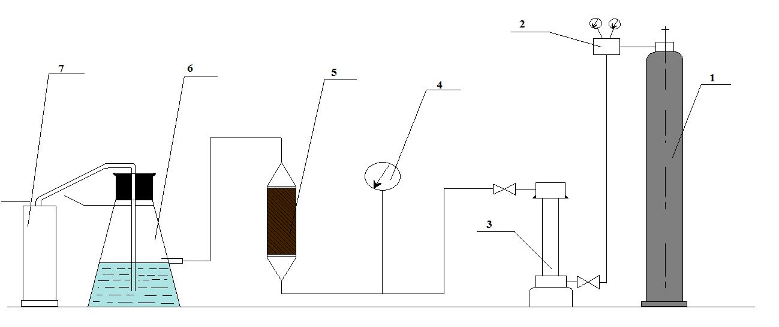

Рис. 1. Установка для определения газопроницаемости
1 – Баллон с азотом;
2 – Редуктор;
3 – Барботажный сосуд;
4 – Манометр;
5 – Обойма с образцом;
6 – Емкость с водой и градуированной стеклянной трубкой;
7 – Измерительная емкость.

Открывают кран на редукторе, подают давление на манометр 4. Сначала давление составляет 10 делений манометра, при таком давлении снимают три показания объема жидкости в мерном цилиндре за 5,10,15 мин фильтрации, потом давление повышают до 15 делений и снимают также три показания через 5,10,15 мин, и при давлении 20 делений объем отфильтровавшейся воды через 5,10,15 мин.

Результаты опыта оформляются следующим образом:

ПРИМЕР 1

Образец N____
Газ - азот - сухой
Длина образца l- м, диаметр образца d - м, атмосферное давление по барометру Р мм.рт.ст., первоначальная высота воды в градуированной трубке Н - мм.вод.столба

P,делений | 10 | 10 | 10 | 15 | 15 | 15 | 20 | 20 | 20
V, см³

t, с

2.1.3.Определение фазовой (эффективной) газопроницаемости горной породы

Определение аффективной газопроницаемости водонасыщенного образца породы производится по несколько отличной методике.
Образцы породы не подвергают высушиванию, а погружаются в воду и помещают под вакуумную тарелку. При разряжении в - 0,1 атм образцы насыщаются водой в течение суток.
Образцы извлекают из воды непосредственно перед испытанием, замеряют их длину, диаметр и укрепляют в герметизирующей обойме.
Собирают установку по рис.1 , но следует учесть барботажный сосуд, т.е. перед вхождением в образец азот должен быть увлажнен. В противном случае возможно частичное испарение воды из образца во время опыта, что повлечет за собой изменение его газопроницаемости.
Далее определение эффективной газопроницаемости производят так же, как описано в п.2.1.2. и результаты опыта оформляются по той же схеме.
Затем приступают к математической обработке полученных результатов.

2.1.4.Расчет коэффициентом абсолютной и фазовой газопроницаемости породы

Опытные данные вводятся в компьютер в тех единицах, которые указаны в таблицах. Программа расчета коэффициентов учитывает атмосферное давление, температуру, расход газа, его расширение его динамическую вязкость, время фильтрации газа, перепад давления до и после образца.
Программа составлена в диалоговом режиме и трудностей при работе в ней быть не должно.
Результаты расчетов распечатать и приложить к отчету.

2.1.5. Содержание отчета по определения газопроницаемости

Отчет должен содержать: название работы, цель работы, перечисление необходимого оборудования, рисунок установки, результаты опытов в виде рекомендованной таблицы; компьютерную распечатку расчета коэффициентов абсолютной и фазовой газопроницаемости, конечный результат с учетом выпадающих точек.

2.2.ОПРЕДЕЛЕНИЕ РАЗМОКАЕМОСТИ ГРУНТОВ

2.2.1.Описание лабораторной установки, выполнение работы и обработка результатов

Для определения размокаемости грунтов предназначен прибор ПРГ-1, который дает возможность получить лабораторные данные о скорости и характере размокания грунтов с нарушенной и ненарушенной структурой при естественной влажности.
Схема прибора дана на рис.2.
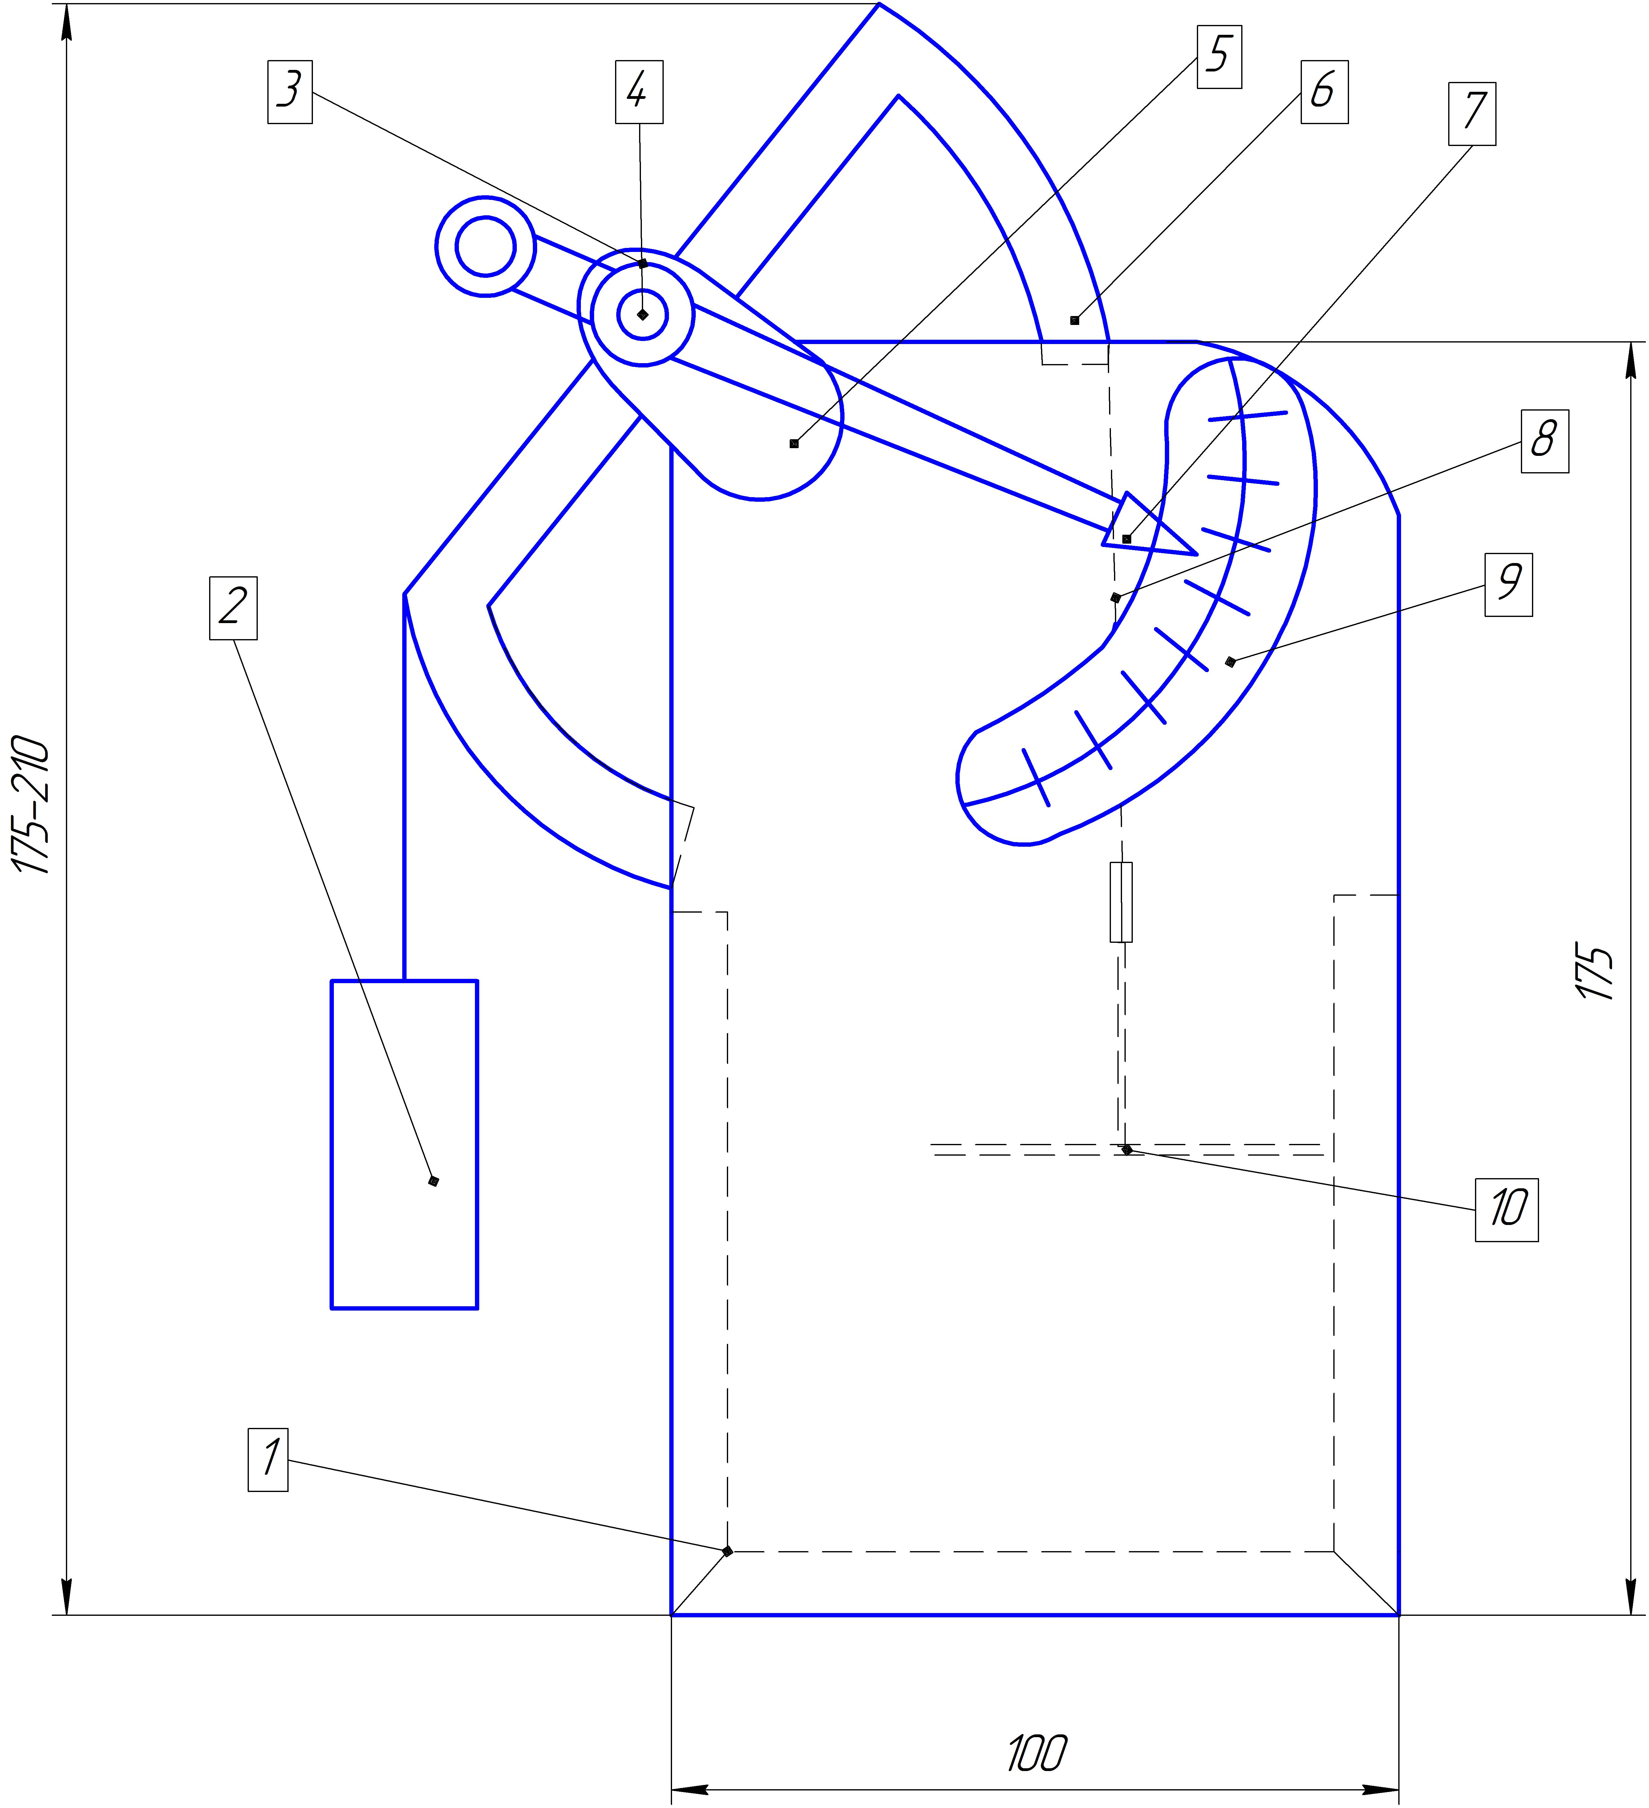

Рис.2 Прибор ПРГ-1

Корпус, 2- Противовес,3- Гайка,4- Ось,5- Опора, 6- Рычаг, 7- Стрелка,8- Связь гибкая, 9- Шкала, 10- Сетка
Для проведения лабораторного испытания необходимо приготовить образцы грунтов следующим образом: испытуемый грунт (в частности, глину), высушенный на воздухе измельчают и просеивают через сито. Просеянный грунт заливают водой и приготавливают "тесто" такой консистенции, при которой оно не прилипает к рукам при раскатывании. Отбирают пробу грунтоносом диаметром 30 мм и высотой 30 мм.
Перед опытом прибор настраивают на нулевую отметку, т.е. стрелка 5 должна находиться на ноле шкалы 9. Регулировку проводят грузом 2 при помощи системы из оси 4, опор 5, гайки 3 , рычага 6 и гибкой связи 8.
Приготовленный образец грунта помешают на сетку 10, слегка приподняв ее рукой, затем, придерживая рычаг 6, плавно погружают сетку 10 с образцом в емкость с раствором, который предварительно залит в корпус 1. Записывают первоначальную числовую отметку на шкале 10 -"Г". Она соответствует весу образца в растворе, и включают секундомер.
В качестве среды, в которую помещается образец грунта, берут воду, раствор сильного электролита и раствор полимерного вещества крепящего действия. Конкретную концентрацию и состав дисперсионной среды указывает преподаватель.
Все изменения, происходящие с грунтом, заносят в таблицу. Числовые отметки по шкале 10 фиксируют через определенное время. (5,10,15,30 мин.) - P₅,P₁₀ и т.д.
Опыт считается, законченным, когда грунт полностью провалится сквозь сетку на дно корпуса, и стрелка 5 займет нулевое положение.
На приборе можно получить числовую характеристику распада грунта в растворе, по которой строится график зависимости величины
распада во времени. Процент распада в определенный момент времени рассчитывают по формуле 1.4.(П₅, П₁₀ и т.д.).
Результаты замеров и расчета заносят в таблицу.
Пример оформления результатов:

Время, мин |  |  | 5 | 10 | 15 | 30
С р е д а | Вода | Начальная отметка Г  Числовая отметка Р  Процент распада, %
С р е д а | Раствор  электролита | Начальная отметка Г  Числовая отметка Р  Процент распада, %
С р е д а | Полимерный  раствор | Начальная отметка Г  Числовая отметка Р  Процент распада, %

По данным числовых отметок строят график: по оси абсцисс откладывают время, по оси ординат – распад грунта в % для каждой дисперсной среды.

Содержание отчета
Отчет о лабораторной работе должен содержать: название работы, цель работы, необходимое оборудование, схему прибора, результаты опытов в виде таблицы и графиков, выводы о действии различных сред, на размокаемость грунта.

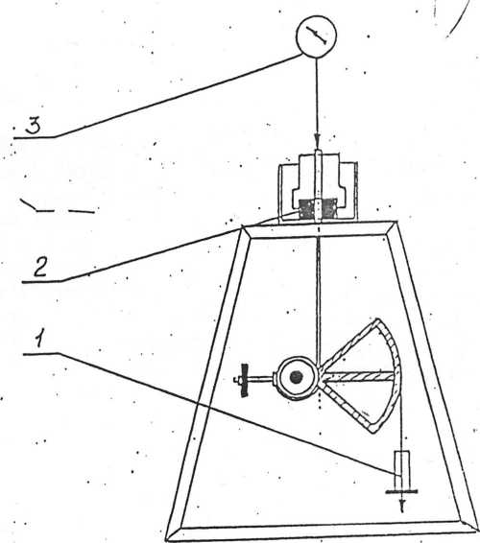

Рис.З. Прибор для определения ползучести грунтов
1— Груз, 2- Образец,3- Индикатор
2.3 ОПРЕДЕЛЕНИЕ ПОЛЗУЧЕСТИ ГРУНТОВ

2.3.1.Описание лабораторной установки, выполнение работы и обработка результатов.

Для выявления крепящего действия различных дисперсионных сред на вскрываемые горные породы провидятся исследования на ползучесть на установке, имитирующей горное давление по одноосному сжатию.
Схема установки дана на рис.З.
Испытуемый образец горной породы диаметром d=0,004 м и высотой h=0,002 м (готовится путем прессования в специальной пресс- форме при усилии до 3,0 Па из предварительно измельченной и просеянной глины) помещается в специальную обойму, подвергается удельной нагрузке в 1,6 Па, заливается одним из трех исследуемых растворов. Затем индикатор линейной деформации устанавливается на ноль и включается секундомер. Через определенный отрезок времени фиксируется линейная деформация в мм.
В качестве дисперсионной среды используют дистиллированную воду, раствор сильного электролита, например,5%-ный раствор Na₂SiO₃ или NaOH, раствор вещества крепящего действия, например,10%-ный раствор Na₂SiO₃,или 1,5%-ный раствор полиакриламида (ПАА), или 5%-ный раствор карбоксиметилцеллюлозы (КМЦ).
Результаты заносят в таблицу. По результат строят график деформационных изменений образца во времени в разных дисперсионных средах.
Пример оформления результатов работы:

Среда | Вода | Время, мин | 5 | 10 | 15 | 20 | 25 | 30 | 35
Среда | Вода | Деформация, мм
Среда | Раствор электролита | Время, мин | 5 | 10 | 15 | 20 | 25 | 30 | 35
Среда | Раствор электролита | Деформация, мм
Среда | Ингибирующий раствор | Время, мин | 5 | 10 | 15 | 20 | 25 | 30 | 35
Среда | Ингибирующий раствор | Деформация, мм

По результатам из таблицы строят график зависимости деформации в мм от времени в мин

2.3.2.Содержание отчета

Отчет к лабораторной работе должен содержать название работы, цель работы, необходимое оборудование, результаты опытов в виде таблицы, графики деформации образцов в трех средах, выводы об устойчивости образцов и крепящей действии растворов.

Библиографический список
1.Городнов В.Д. Физико-химические методы предупреждения осложнений в бурении. М.: Недра,1984.
2.Михеев В. Л. Технологические свойства буровых растворов. М.: Недра,1979.
3.Соловьев Е.М. Заканчивание скважин. М.: Недра,1979.
4.Середа Н.Г., Соловьев Е.М. Бурение нефтяных и газовых скважин. М.: Недра,1988.

